附件 1：

2023 年度

**德惠市郭家镇人民政府部门决算**

2024 年 9 月 1 日

目 录

**第一部分** **部门概况**

一、部门职责

二、机构设置及部门决算单位构成

**第二部分** **2023** **年度部门决算表**

一、收入支出决算总表

二、收入决算表

三、支出决算表

四、财政拨款收入支出决算总表

五、一般公共预算财政拨款支出决算表

六、一般公共预算财政拨款基本支出决算明细表

七、政府性基金预算财政拨款收入支出决算表

八、 国有资本经营预算财政拨款支出决算表

九、财政拨款“三公”经费支出决算表

十、部门预算项目支出绩效自评表

**第三部分** **2023** **年度部门决算情况说明**

一、收入支出决算总体情况说明

二、收入决算情况说明

三、支出决算情况说明

四、财政拨款收入支出决算总体情况说明

五、一般公共预算财政拨款支出决算情况说明

六、一般公共预算财政拨款基本支出决算情况说明

七、政府性基金预算财政拨款收入支出决算情况说明

八、 国有资本经营预算财政拨款支出决算情况说明

九、财政拨款“三公”经费支出决算情况说明

十、绩效评价情况说明

十一、其他重要事项情况说明

**第四部分** **名词解释**

第一部分 部门概况

1. 部门主要职责

中共郭家镇党委郭家镇人民政府负责辖区各类组织、市级职能部门延伸机构和各项工作的领导核心，全面领导辖区经济、政治、文化、社会和生态文明建设，对辖区党的建设和乡村振兴全面负责。镇政府根据辖区内经济社会发展的特点和资源禀赋，确定功能定位，加快职能转变步伐，依法履行相应政府服务和管理职责，推进区域发展。

德惠市郭家镇综合服务中心主要承担农业、畜牧业、自然资源、林业（草原）、水利、文化、体育、卫生健康、劳务和社会保障、退役军人保障等服务工作；负责行政审批服务窗口具体事务性工作；完成党委、政府交办的其他任务。

二、机构设置及部门决算单位构成

根据上述职责，镇党委、政府设下列综合性事务机构：1、综合办公室2、党建办公室3、社会事务办公室4、平安建设办公室5、农业农村办公室6、综合行政执法办公室7、财政经济办公室8、城乡建设办公室。镇人大、纪检监察、人武、工会、共青团、妇联等组织按有关规定设置并开展工作。郭家镇机关行政编制27名。领导指数副职以上13名，中层8名，科员5名，空编1名。离休1名。

综合服务中心核定内设机构12个：1、党建服务科2、综合科3、平安建设服务科4、执法保障科5、农业服务科6、林业水利服务科7、畜牧服务科8、农村集体经济服务科9、社会事务服务科10、退役军人和劳动保障服务科11、自然资源服务科12、城乡建设服务科。综合服务中心是全额拨款事业单位，事业编制58名，其中：行政管理岗位24名，专业技术岗位28名，工勤岗位6名。

纳入德惠市郭家镇人民政府2023年度部门决算编制范围的单位包括：

1.德惠市郭家镇人民政府本级

2.德惠市郭家镇综合服务中心

第二部分 2023 年度部门决算表

一、收入支出决算总表

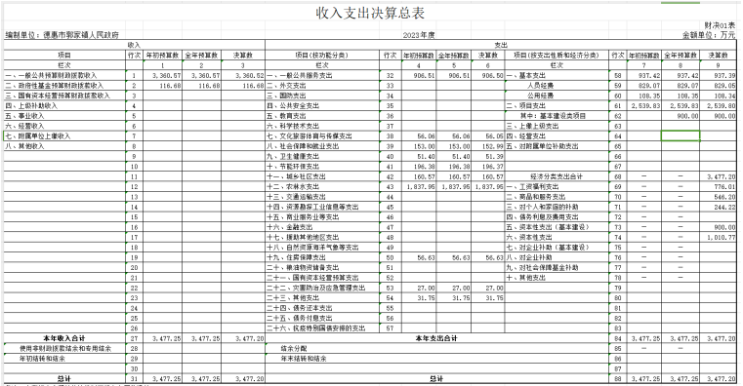

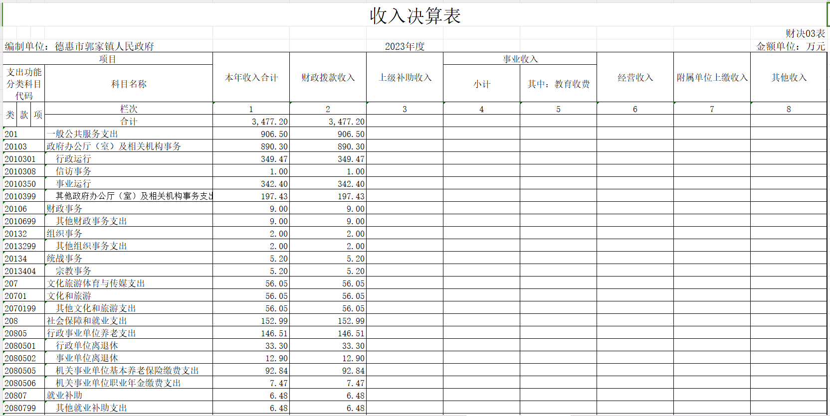二、收入决算表

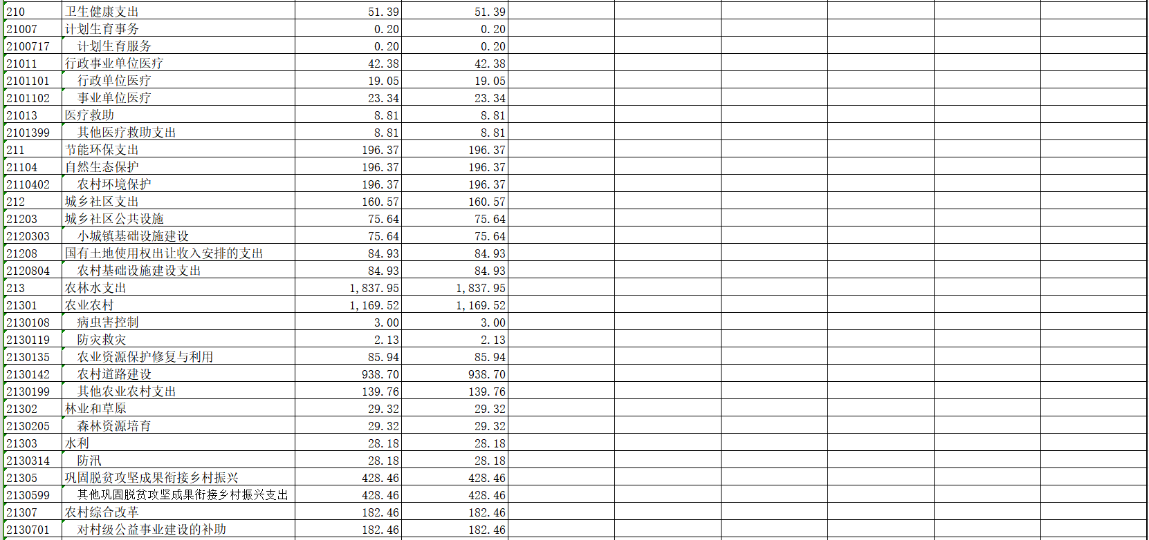

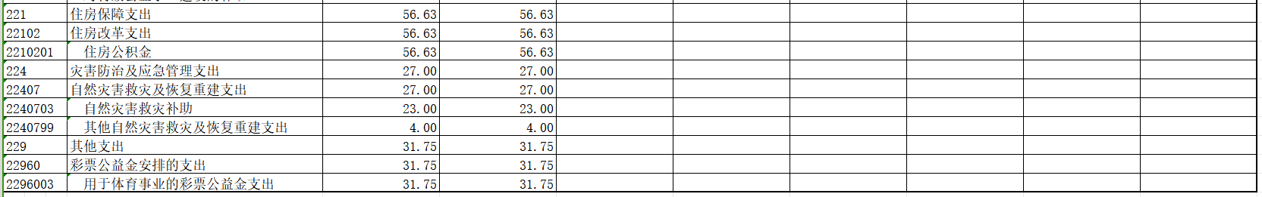

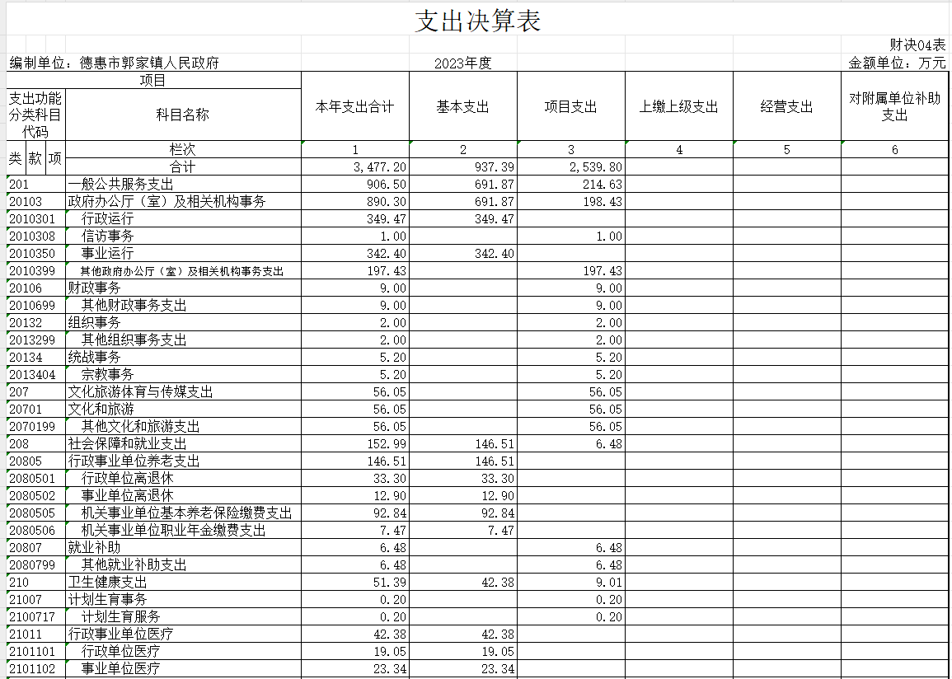三、支出决算表

0

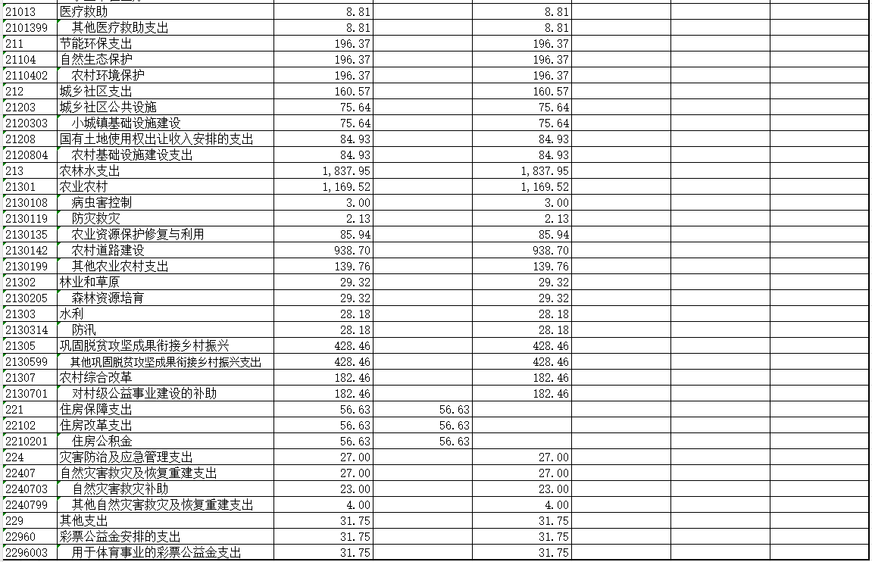

四、财政拨款收入支出决算总表

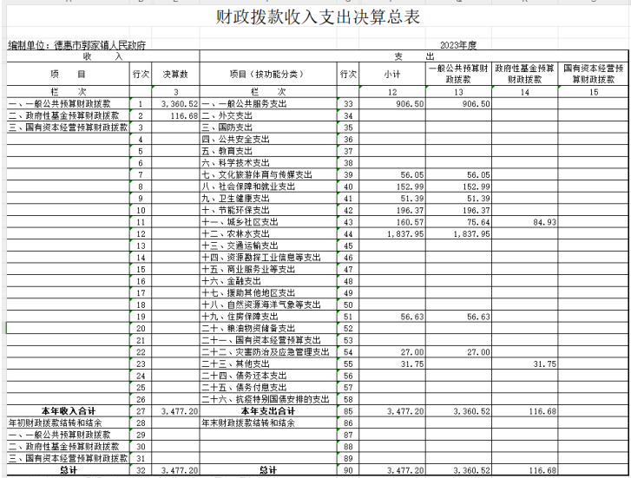

五、一般公共预算财政拨款支出决算表

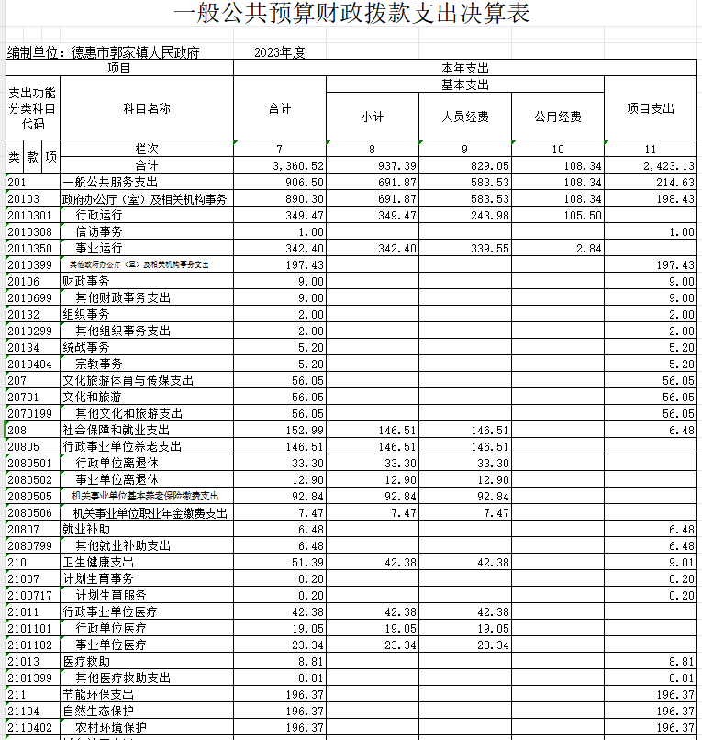

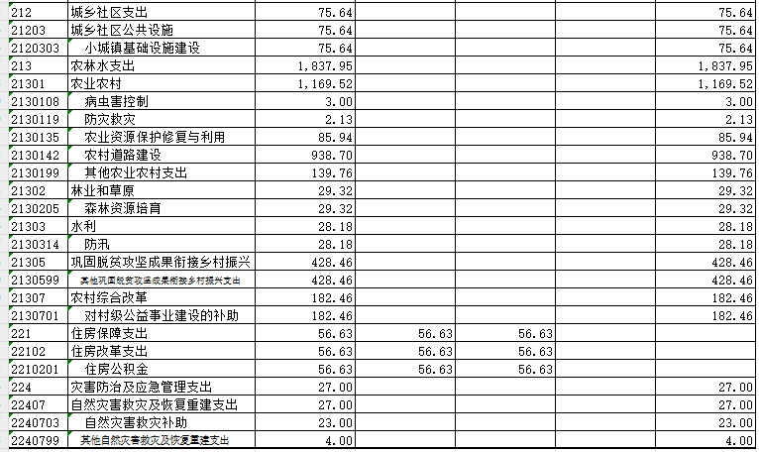

六、一般公共预算财政拨款基本支出决算明细表

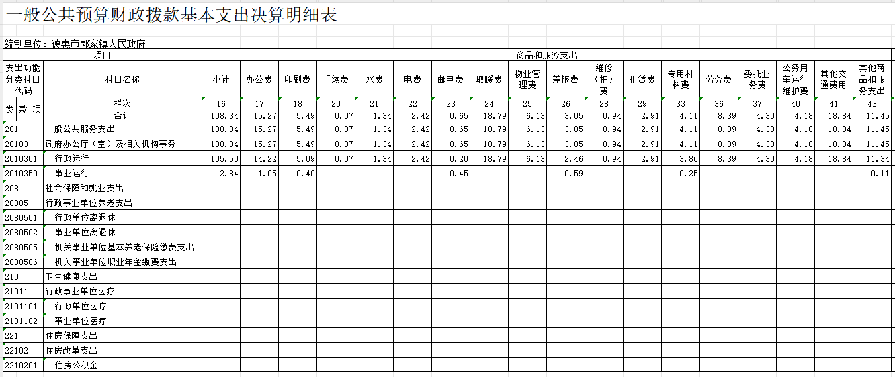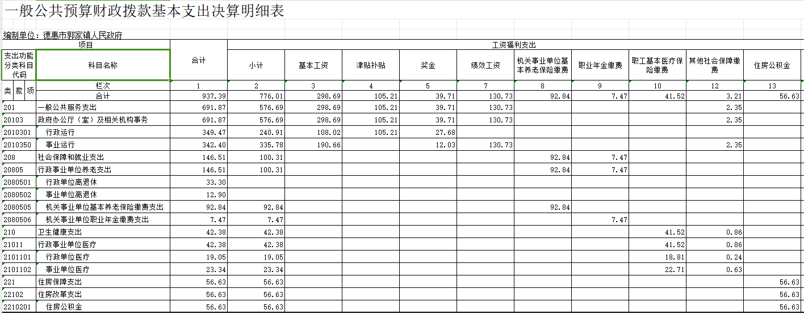

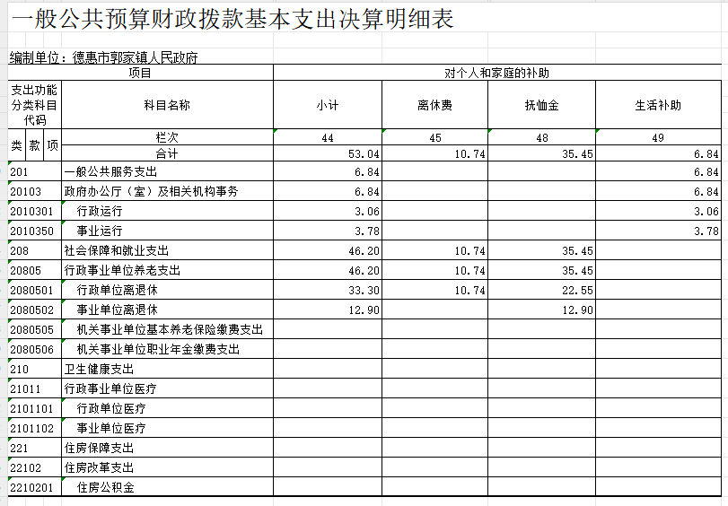注

七、政府性基金预算财政拨款收入支出决算表

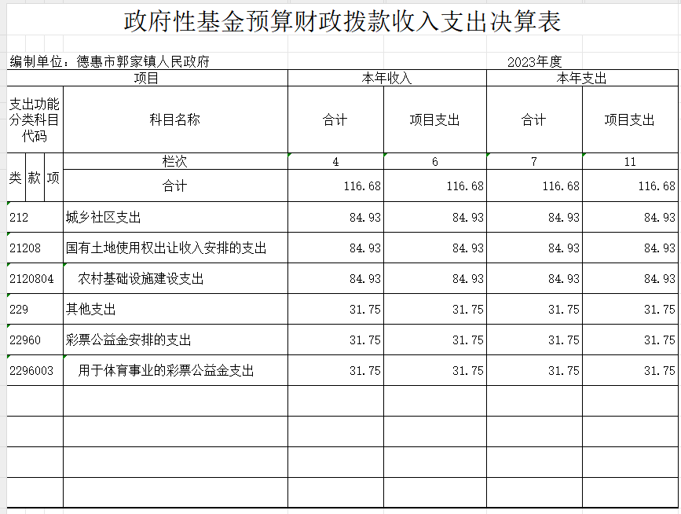

八、国有资本经营预算财政拨款支出决算表

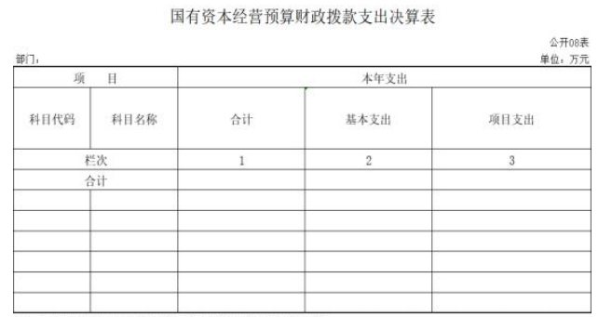

九、财政拨款“三公”经费支出决算表

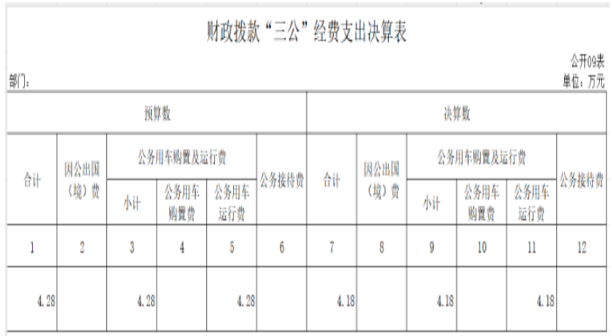

十、部门预算项目支出绩效自评表

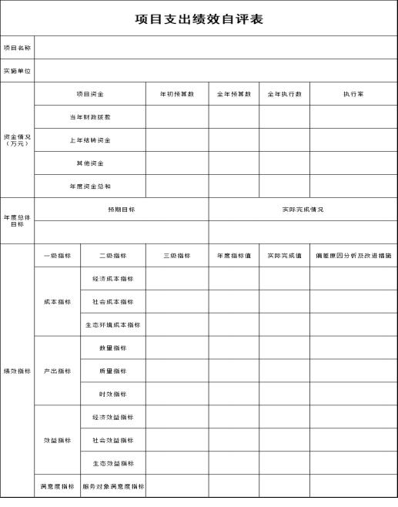

第三部分 2023年度部门决算情况说明

一、收入支出决算总体情况说明

2023年度收入总计3477.2万元、支出总计3477.2万元。2022年度收入总计2293.33万元、支出总计2295.91万元。与 2022 年度相比，收入总计增加1183.87万元，增长51.6%、支出总计增加1181.29万元，增长51.5%。主要原因：道路桥梁等工程项目类增加。

二、收入决算情况说明

本年收入合计3477.2万元，其中：财政拨款收入3477.2万元，占100%。

三、支出决算情况说明

本年支出合计3477.2万元，其中：基本支出937.39万元，占27%；项目支出2539.8万元，占73%；

四、财政拨款收入支出决算总体情况说明

2023年度收入总计3477.2万元、支出总计3477.2万元。

2022年度收入总计2293.33万元、支出总计2295.91万元。与2022年度相比，收入总计增加1183.87万元，增长51.6%、支出总计增加1181.29万元，增长51.5%。主要原因：道路桥梁等工程项目类增加，单位职工人数增加。

五、一般公共预算财政拨款支出决算情况说明

**（** **一** **）一般公共预算财政拨款支出决算总体情况**

2023年度一般公共预算财政拨款支出3360.52万元，占本年支出合计的96.6%。与2022年度相比，一般公共预算财政拨款支出增加1064.61万元，增长46.4%。主要原因：道路桥梁等工程项目类增加，单位职工人数增加。

**（二）** **一般公共预算财政拨款支出决算结构情况**

2023 年度一般公共预算财政拨款支出3360.52万元，主要用于以下方面：一般公共服务支出906.5万元，占27%；文化旅游体育与传媒支出56.05万元，占1.7%；社会保障和就业支出152.99万元，占4.6%；卫生健康支出51.39万元，占1.5%；节能环保支出196.37万元，占5.8%；城乡社区支出75.64万元，占2.3%；农林水支出1837.95万元，占54.7%；住房保障支出56.63万元，占1.7%，灾害防治及应急管理支出27万元，占0.7%。

**（三）** **一般公共预算财政拨款支出决算具体情况**

2023年度一般公共预算财政拨款支出年初预算为3360.57万元，支出决算为3360.52万元，完成年初预算的100%。其中：

1.一般公共服务（类）财政事务（款）行政运行（项） 。年初预算为906.51万元，支出决算为906.5万元， 完成年初预算的100%。决算数等于预算数。

2.文化旅游体育与传媒支出年初预算为56.06万元，支出决算为56.05万元，完成年初预算的100%。决算数等于预算数。

3.社会保障和就业支出年初预算为153万元，支出决算为152.99万元，完成年初预算的100%。决算数等于预算数。

4.卫生健康支出年初预算为51.4万元，支出决算为51.39万元，完成年初预算的100%。决算数等于预算数。

5.节能环保支出年初预算为196.38万元，支出决算为196.37万元，完成年初预算的100%。决算数等于预算数。

6.城乡社区支出年初预算为75.64万元，支出决算为75.64万元，完成年初预算的100%。决算数等于预算数。

7.农林水支出年初预算为1837.95万元，支出决算为1837.95万元，完成年初预算的100%。决算数等于预算数。

8.住房保障支出年初预算为56.63万元，支出决算为56.63万元，完成年初预算的100%。决算数等于预算数。

9.灾害防治及应急管理支出年初预算为27万元，支出决算为27万元，完成年初预算的100%。决算数等于预算数。

六、一般公共预算财政拨款基本支出决算情况说明

2023年度一般公共预算财政拨款基本支出3477.2万元，其中：

**人员经费**829.05**万元**，主要包括：基本工资298.69万元、津贴补贴105.21万元、奖金39.71万元、绩效工资130.73万元、机关事业单位基本养老保险缴费92.84万元、职业年金缴费7.47万元、职工基本医疗保险缴费41.52万元、其他社会保障缴费3.21万元、住房公积金56.63万元、离休费10.74万元、抚恤金35.45万元、生活补助6.84万元。

**公用经费**108.34**万元**，主要包括：办公费15.27万元、印刷费5.49万元、 手续费0.07万元、水费1.34万元、电费2.42万元、邮电费0.65万元、取暖费18.79万元、物业管理费6.13万元、差旅费3.05万元、维修（护）费0.94万元、租赁费2.91万元、专用材料费4.11万元、被装购置费、劳务费8.39万元、委托业务费4.3万元、公务用车运行维护费4.18万元、其他交通费用18.84万元、其他商品和服务支出11.45万元。

七、政府性基金预算财政拨款收入支出决算情况说明

2023年度政府性基金预算财政拨款年初结转和结余 0万元；本年收入116.68万元，比上年减少31.98万元，下降21.5 %，主要是农村基础设施建设支出、用于体育事业的彩票公益金支出；本年支出116.68万元，比上年减少31.98万元，下降21.5 %，主要是农村基础设施建设支出、用于体育事业的彩票公益金支出；年末结转和结余无，支出具体情况如下：

1.农村基础设施建设政府性基金财政拨款支出为84.93万元，主要用于环境卫生清理。完成年初预算的100%。

2.用于体育事业的彩票公益金政府性基金财政拨款支出为31.75万元，主要用于海清村体育广场建设。完成年初预算的100%。

八、国有资本经营预算财政拨款支出决算情况说明

本单位本年度无国有资本经营预算财政拨款支出。

九、财政拨款“三公”经费支出决算情况说明

（一）“三公”经费财政拨款支出决算总体情况说明

2023年度“三公”经费财政拨款支出预算为4.18万元，支出决算为4.18万元，完成预算的100%；决算数等于预算数。

（二）“三公”经费财政拨款支出决算具体情况说明

1.公务用车运行费预算4.18万元，支出决算为4.18万元，完成预算的100%。其中：

公务用车运行支出4.18万元，主要是公车燃油费、修理费、过路费、保险费。截至2023年12月31日，开支财政拨款的公务用车保有量为1辆。

本年度没有出国和公务接待费用。

十、关于 2023 年度绩效评价情况说明

本年度项目没有列入年初计划，没有绩效评价。

十一、其他重要事项情况说明

（ 一）机关运行经费执行情况说明

2023年度机关运行经费支出4.18万元，较2022年度持平。

（二）政府采购支出情况说明

2023年度政府采购支出总额2601.38万元，其中：政府采购货物支出0万元、政府采购工程支出2223.5万元、政府采购服务支出377.88万元。授予中小企业合同金额2601.38万元， 占政府采购支出总额的100%，其中：授予小微企业合同金额2601.38万元， 占授予中小企业合同金额的100%；工程采购授予中小企业合同金额占工程支出金额的100%。

（三）国有资产占用情况说明

截至2023年12月31日，郭家镇人民政府共有车辆 9 辆，其中：主要领导干部用车1辆、应急保障用车2辆、其他用车6辆，其他用车主要是清理垃圾用车；单位价值100万元以上通用设备1台（套）。

第四部分 名词解释

**一、财政拨款收入：**指单位从同级财政部门取得的财政 预算资金。

**二、基本支出：**指为保障机构正常运转、完成日常工 作任务而发生的人员支出和公用支出。

**三、项目支出：**指在基本支出之外为完成特定行政任 务或事业发展目标所发生的支出。

**四、“三公”经费：**纳入省级财政预决算管理的“三 公”经费，是指省级部门用财政拨款安排的因公出国（境） 费、公务用车购置及运行维护费和公务接待费。是党政机关 维持运转或完成特定工作任务所开支的相关支出，是政府行 政开支的一部分。其中， 因公出国（境）费反映公务出国（境）

的国际旅费、国外城市间交通费、住宿费、伙食费、培训费、 公杂费等支出；公务用车购置及运行费反映单位公务用车车 辆购置支出（含车辆购置税）及燃料费、维修费、过桥过路 费、保险费、安全奖励费等支出；公务接待费反映单位按规 定开支的各类公务接待（含外宾接待）支出。

**五、机关运行经费：**指为保障行政单位（包括参照公 务员法管理的事业单位）运行用于购买货物和服务的各项资 金，包括办公费、 印刷费、邮电费、差旅费、会议费、福利 费、日常维修费、专用材料及一般设备购置费、办公用房水 电费、办公用房取暖费、办公用房物业管理费、公务用车运 行维护费以及其他费用。

**六、郭家镇政府**（对部门使用的所有“项”级政府收支分 类科目，参照《2023年政府收支分类科目》中的科目说明和中央部门决算公开内容进行说明。